Abel Ganzglas-Geländersystem VISIOPLAN LIGHT

Abel Metallsysteme

Eigenschaften

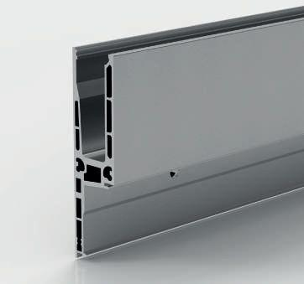

Einsatzort

außen, innen

Montageart

Boden, Seite

Oberfläche

eloxiert, pulverbeschichtet

Verglasung

Einscheibensicherheitsglas ESG, Sicherheitsverglasung VSG

Werkstoff

Aluminium, Glas

Breite (mm)

500,00 - 6.000,00

Höhe (mm)

0,00 - 1.100,00

Länge (mm)

3.000,00 - 6.000,00

Brandverhalten

A1

Farbton Beschichtung Rahmen

Eloxal E6 EV1

Füllung/Bekleidung Geländer

Ganzglas

Geländerart

Glasgeländer

Dicke Verglasung (mm)

12,76 - 20,76

Nutzlast horizontal

0,5 kN/m

Einsatzempfehlung

privater Wohnungsbau

mögl. Glasstärke

16,76 - 17,52 mm / 12,76 mm (nicht absturzsichernd)

Produkt

Basisprofil für Ganzglasgeländer